Волоскова Ирина Васильевна
МБДОУ №16 "Детский сад компенсирующего вида",
г. Кингисепп, Ленинградской области
Воспитатель
Командная интерактивная игра
для детей и родителей группы «Звёздочка»
«МЫ – ПЕШЕХОДЫ»

Цели: 1. Выработать у участников игры навыки сознательного отношения к соблюдению правил безопасного движения.
2. Подготовить детей к правильным действиям в сложившейся ситуации на дороге, улице.
3. Воспитывать умение взаимодействовать в командах, состоящих из детей и взрослых.
Предварительная работа:
Беседы о значении пешеходных переходов, дорожных знаков, о правилах безопасного поведения на улице.
Просмотр видеоматериалов по Правилам дорожного движения
Создание семейных команд «Светофор» и «Дорожный знак». Выбор капитанов.
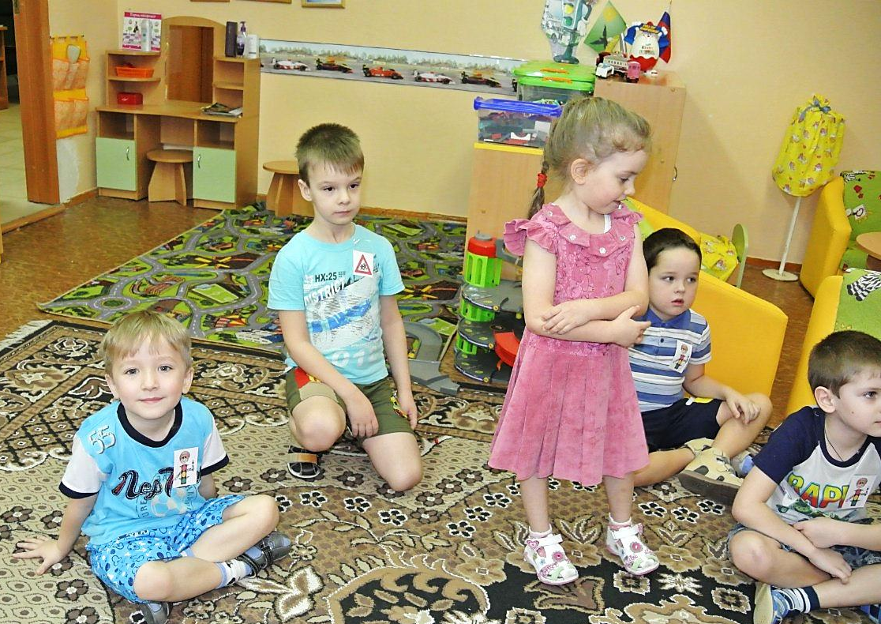

ХОД ИГРЫ

Участникам объясняются правила выбора вопросов на интерактивном поле.
Всего полей шесть.

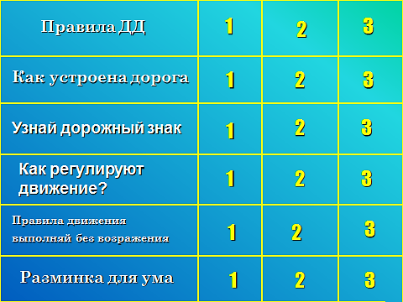

У каждого поля есть 3 уровня сложности вопросов: ответ на вопрос под цифрой 1- даёт команде один балл, под цифрой 2 – два балла и т.д. Побеждает команда, набравшая наибольшее количество баллов.
Подсчет итогов игры ведёт жюри в составе: учителя – логопеда группы Епифановой Н.Н. и папы Вики Боковой - Бокова Алексея Дмитриевича, переодетого в форму дорожной полиции.
Участники игры перед стартом.
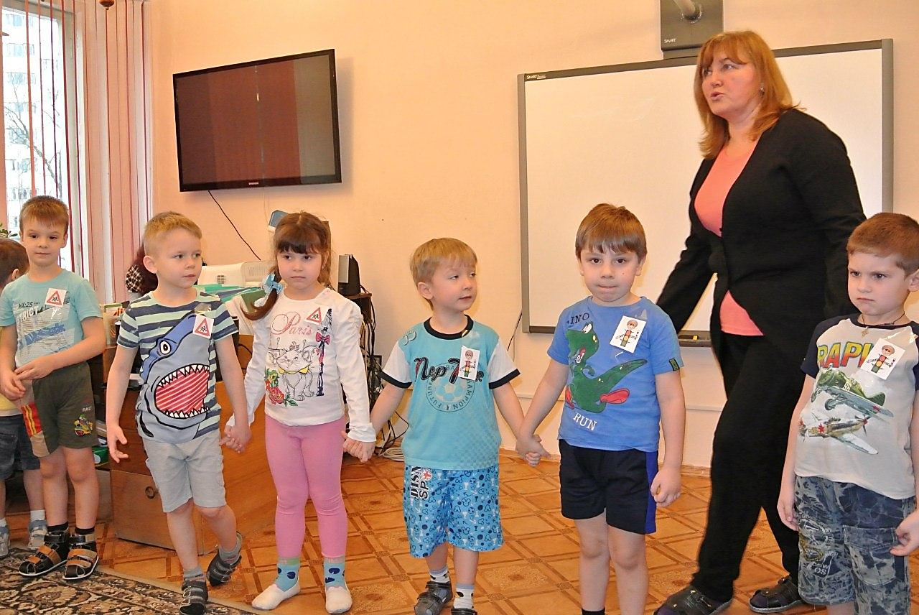

Команда «Светофор» готова отвечать.
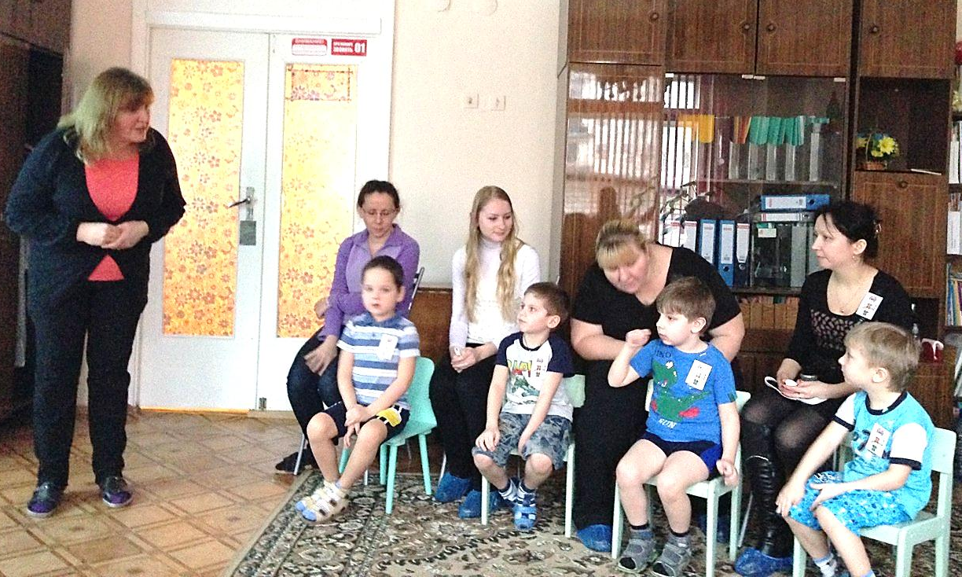
Не пугают игроков даже самые сложные вопросы!
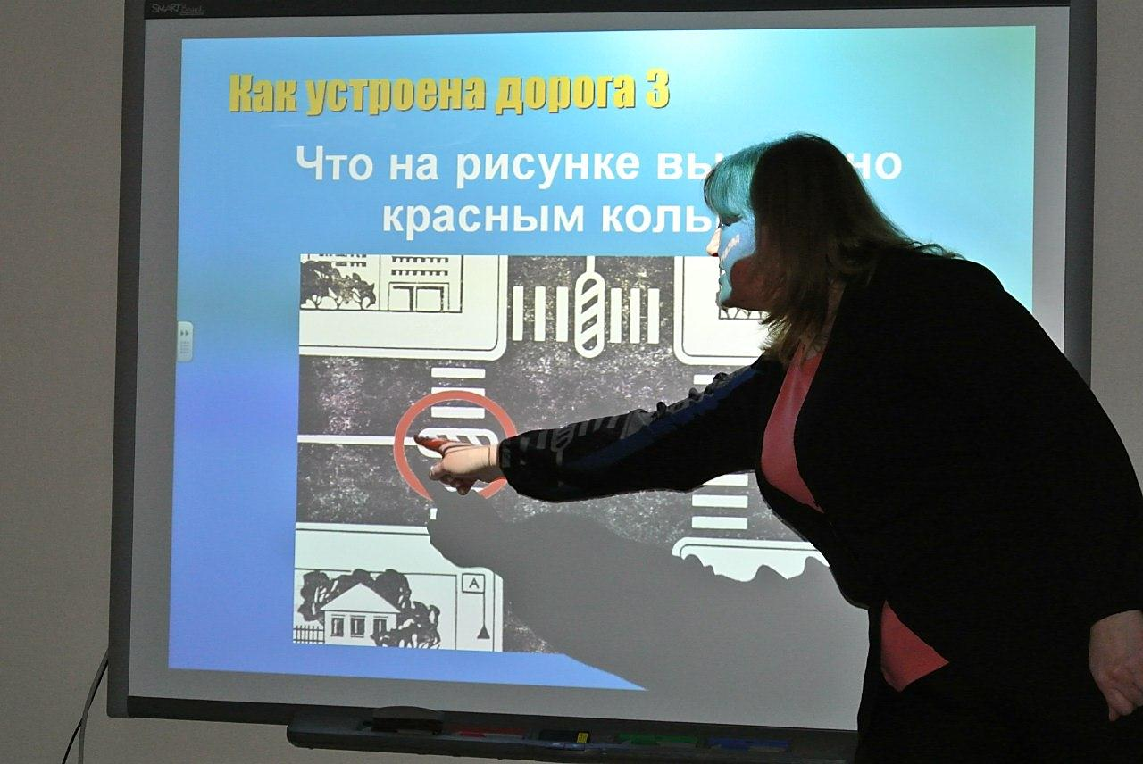

Папа должен знать ответ.
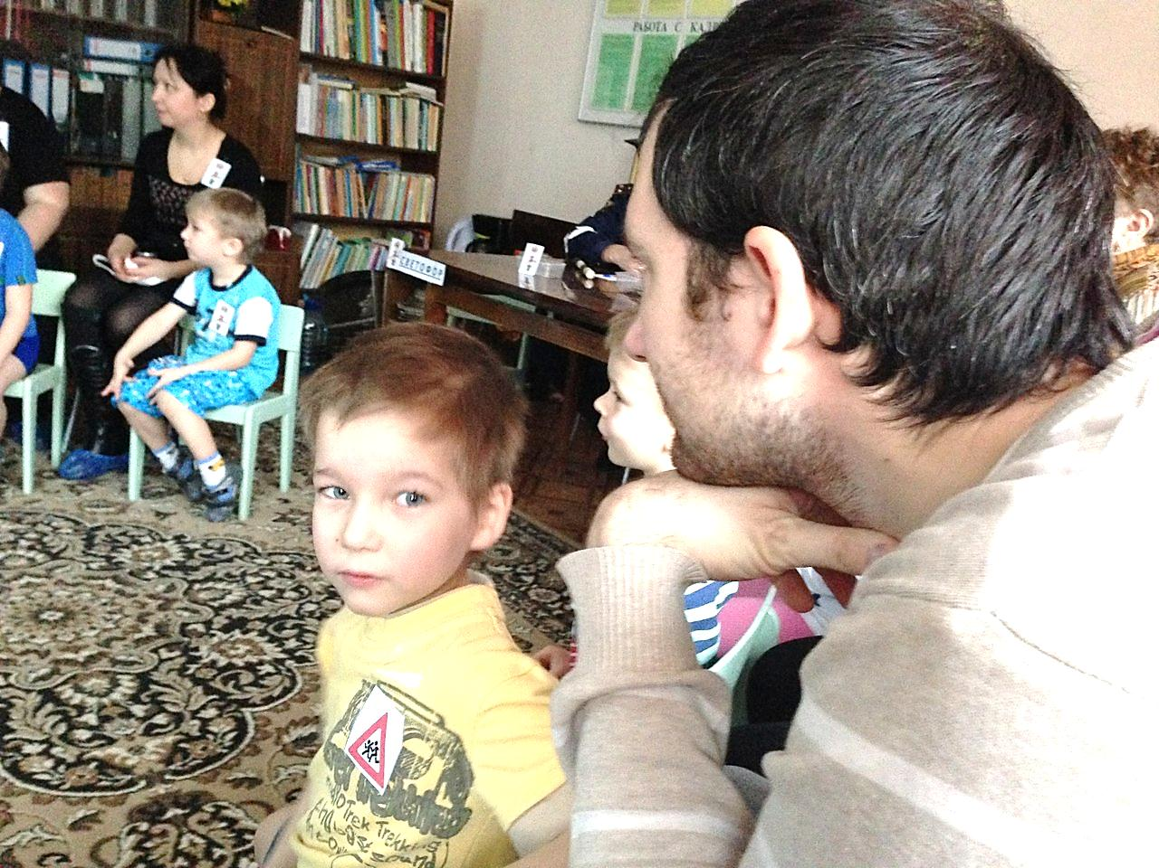
После открытия трёх игровых полей, проводится музыкальная разминка «Весёлый светофор». Дети показывают, что нужно делать при различных сигналах светофора.
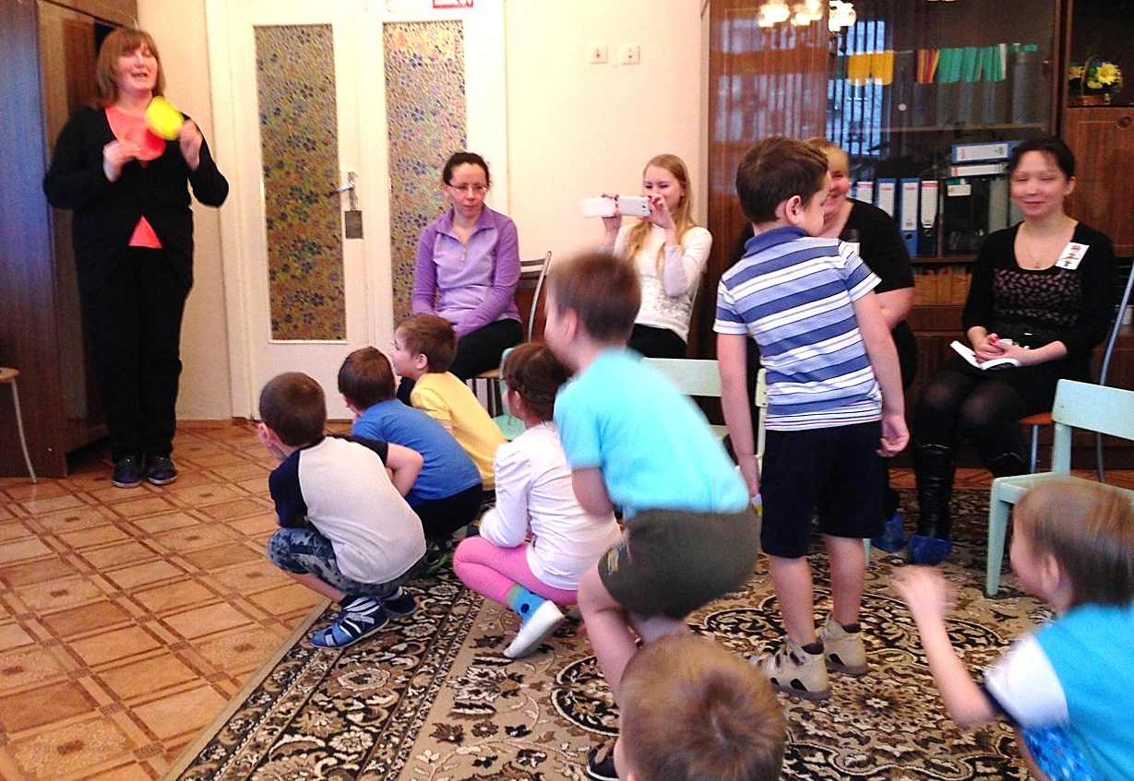
Горит жёлтый свет, все присели, приготовились…
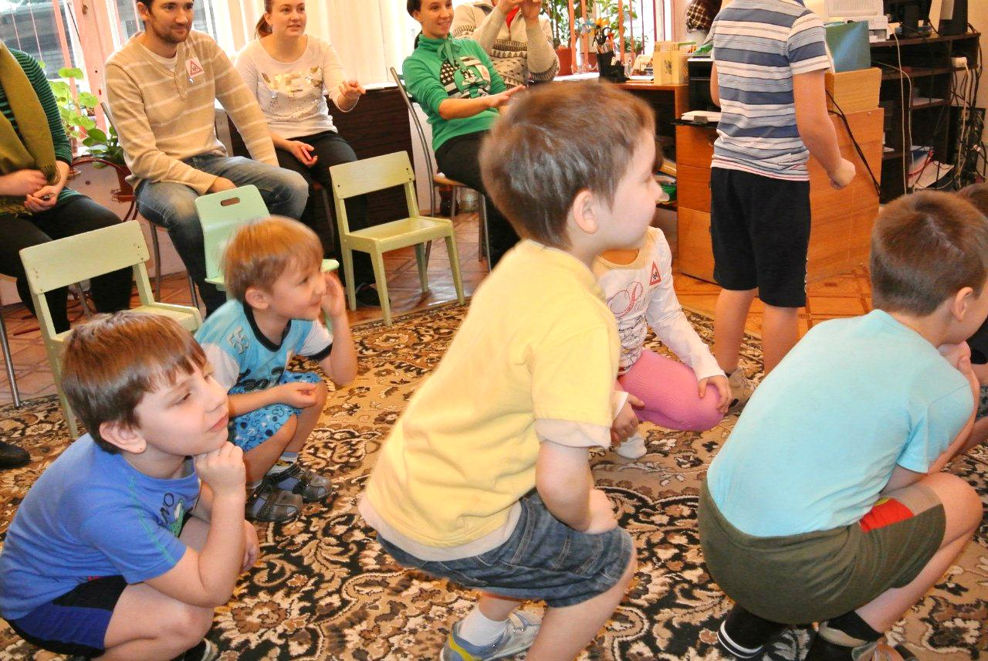
Красный – стоим, ждём!
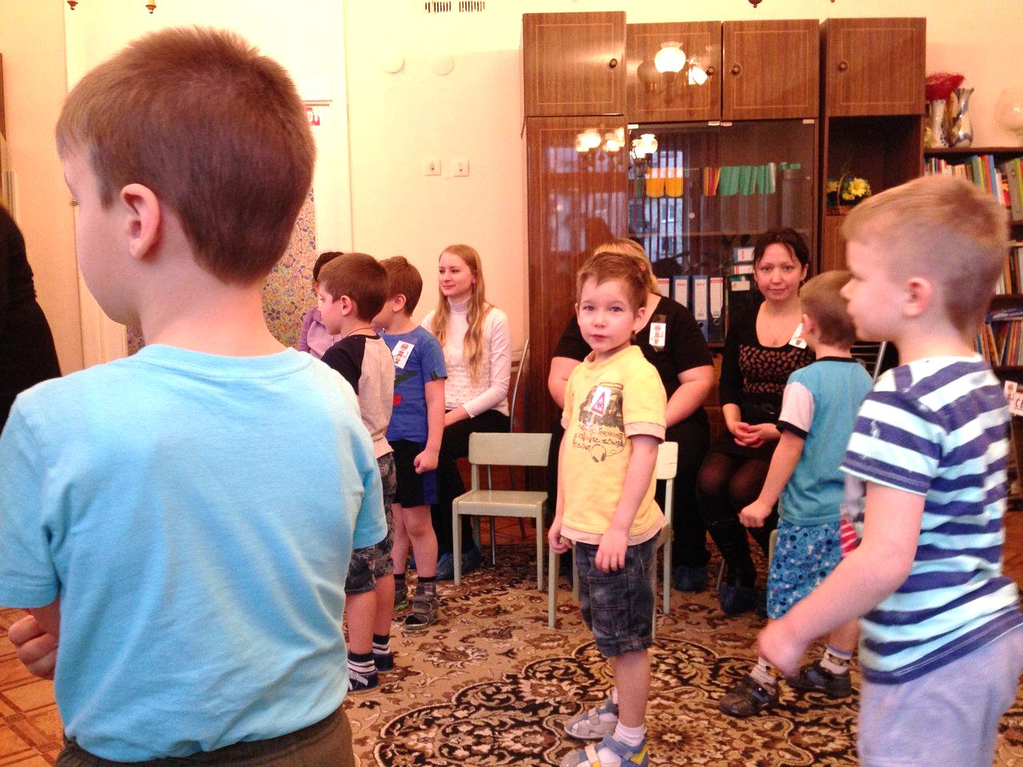
Зелёный свет – можно переходить дорогу!!!
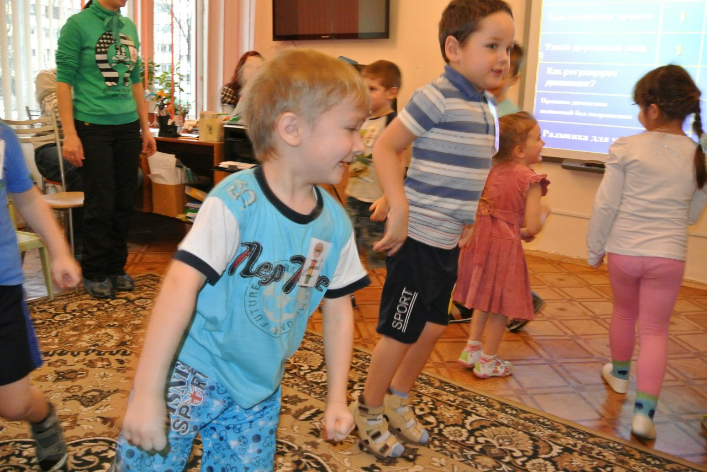

Впереди ещё есть важные вопросы…
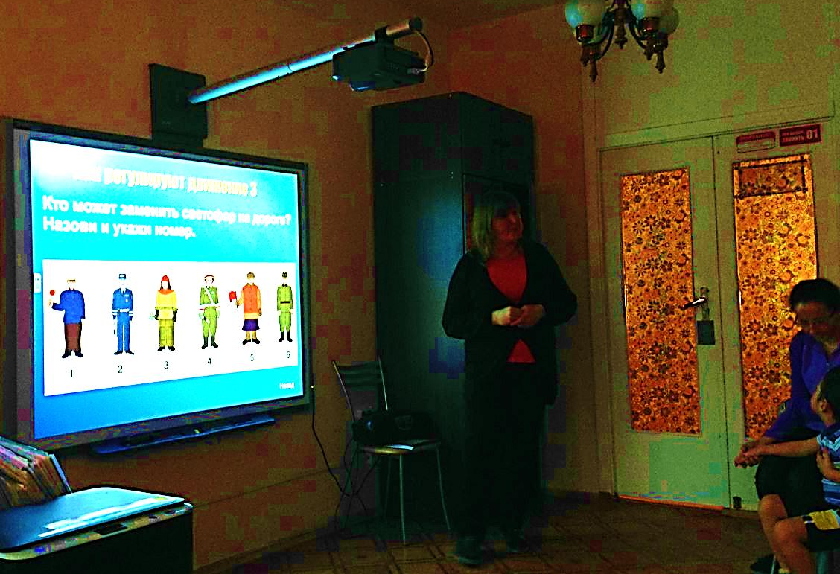
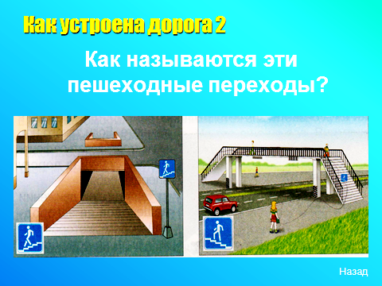
Подведение итогов игры.
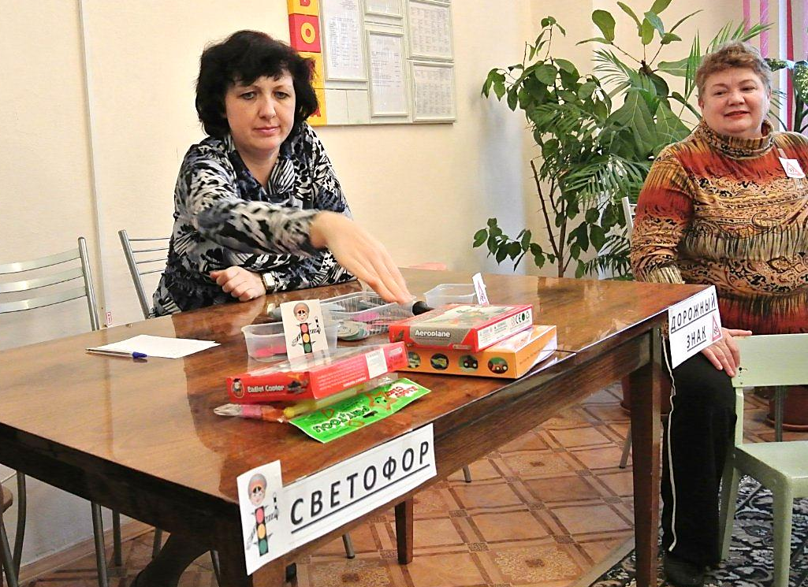
Награждение победителей медалями «Юный пешеход» и памятными подарками для команд.
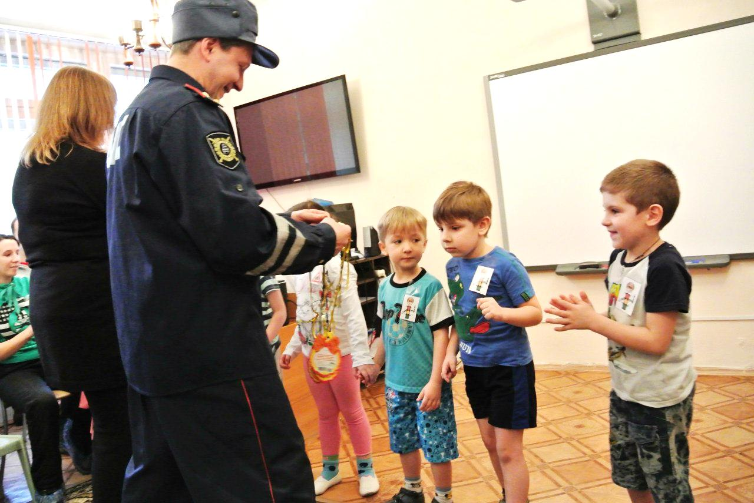
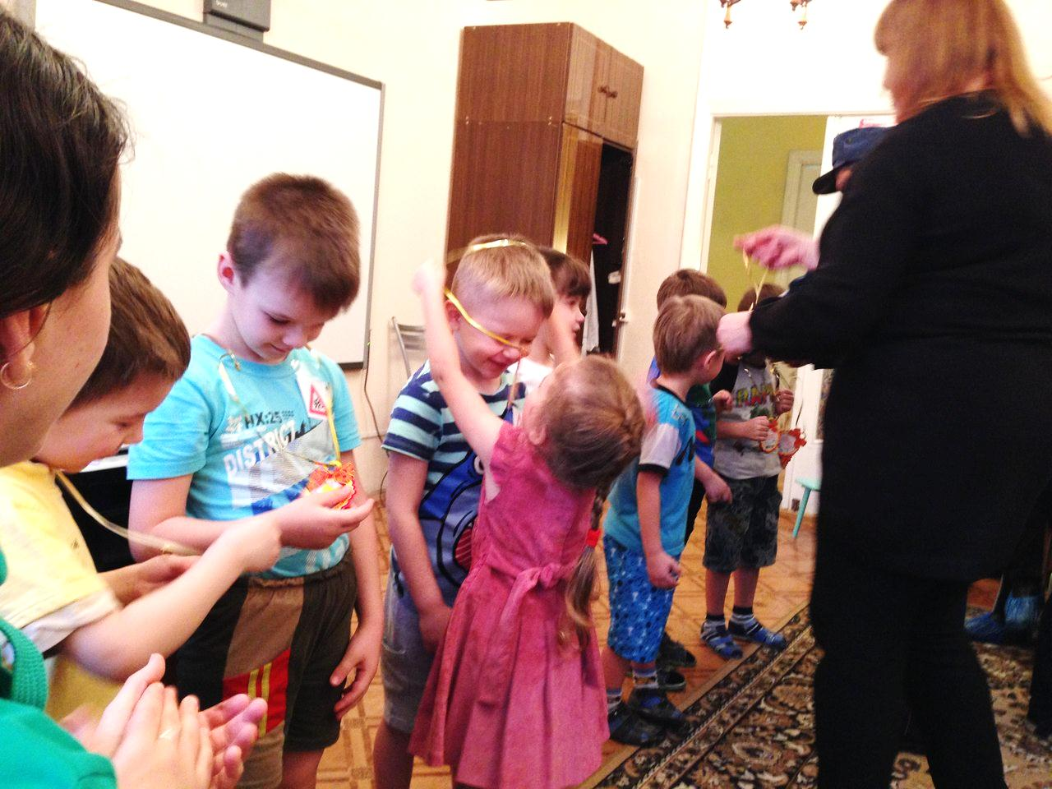
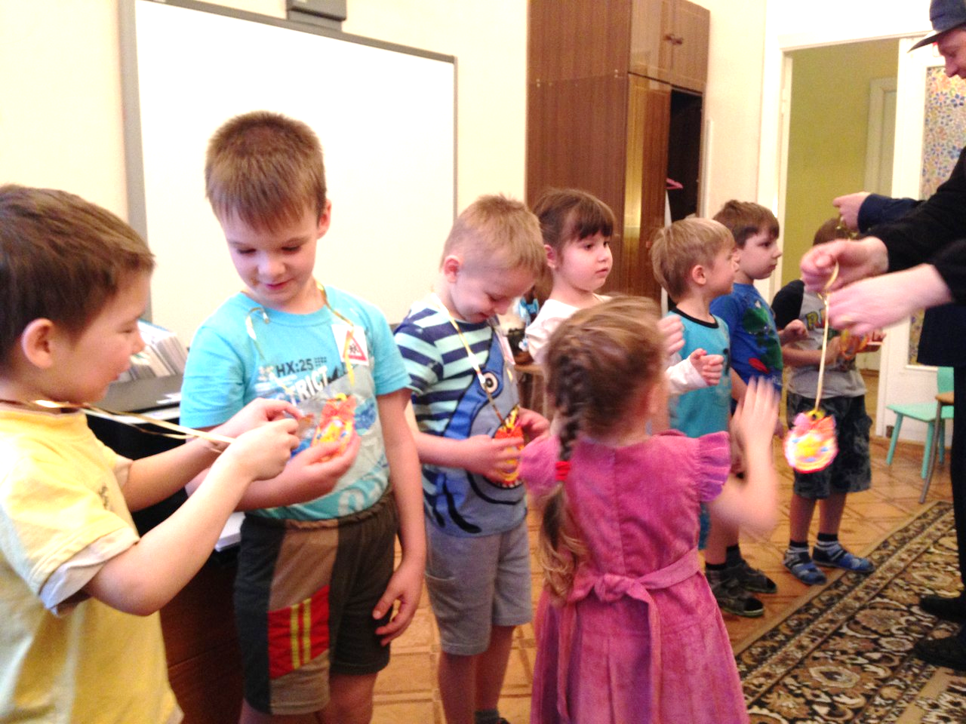

Игра закончена! Удачи всем на дорогах!
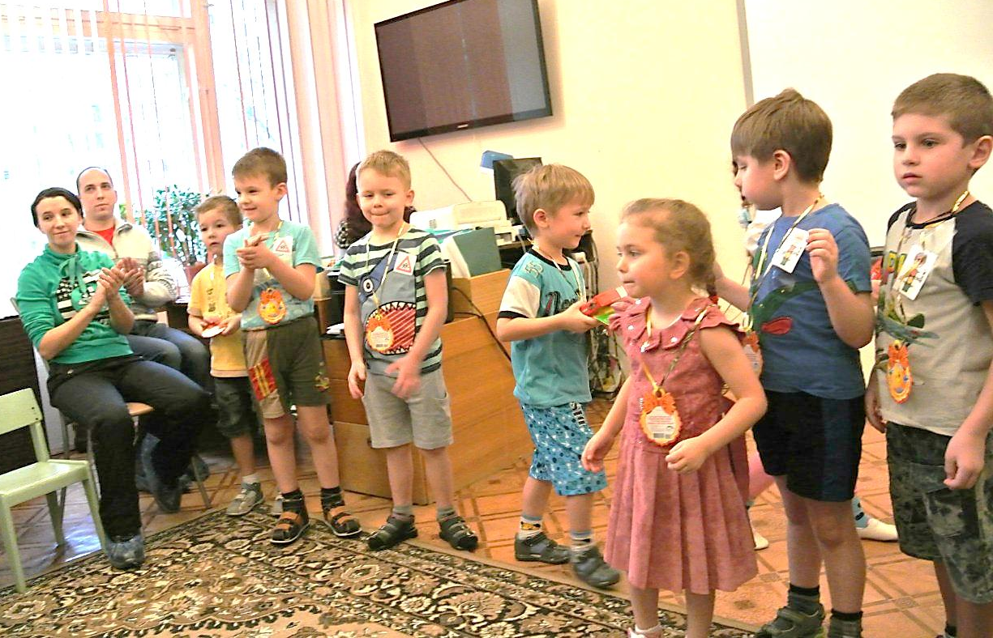

Фото на память.
